Carte d’identité de la fraction « quatre tiers »

$$\frac{4}{3}$$ | 4 nous indique le nombre de parts de la partie colorée.
 | 3 nous indique le nombre de parts du tout.

DISQUE | RECTANGLE | JETONS | DEMI-DROITE GRADUÉE
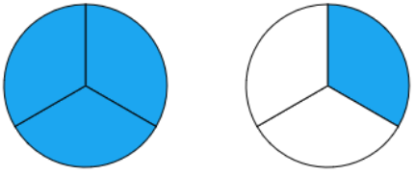 |  |  | $$1,5$$  $$0,5$$  $$2$$  $$1$$  $$\frac{6}{3}$$  $$\frac{3}{3}$$  $$\frac{4}{3}$$  $$0$$
Le tout est l’aire du disque. | Le tout est l’aire de la bande. | Le tout, c’est les neuf jetons.
L’aire de la partie colorée  est $\frac{4}{3}$ de l’aire du disque. | L’aire de la partie colorée est  $\frac{4}{3}$ de l’aire totale de la bande. | Le nombre de jetons colorés  est $\frac{4}{3}$ du nombre total de jetons du sac.

$$\frac{3}{3} < \frac{4}{3} < \frac{6}{3}$$

$\frac{4}{3}$ = $\frac{1}{3}$ + $\frac{1}{3}$ + $\frac{1}{3}$ + $\frac{1}{3}$ = 4 × $\frac{1}{3}$ $\frac{4}{3}$ = 1 + $\frac{1}{3}$ $1 <$ $\frac{4}{3} < 2$

